Возврат без удержаний
Возврат билетов без удержаний (вынужденный возврат) производится по решению перевозчика и согласно специальной настройки в АСУ «Экспресс-3». В этом случае сбор перевозчика за проведение возврата в размере 3,70 руб. с пассажира не взымается.
Согласно Договору между АО «ТКП» и Агентством при проведении такого возврата Агент не вправе устанавливать своё агентское вознаграждение за проведение процедуры возврата, и Агенту следует вернуть своё вознаграждение, которое было взято при оформлении данного заказа.
При вынужденном возврате пассажиру должна быть возвращена полная сумма заказа, списанная при покупке, включая агентское вознаграждение за оформление.
Только при проведении процедуры запроса суммы к возврату в ответе от перевозчика передаётся признак типа возврата (вынужденный или добровольный), поэтому, если возврат вынужденный по решению перевозчика вагона, при формировании бланка «Заявления об отказе от поездки» будет отображаться надпись, выделенная красным маркером: «Внимание! Возврат без удержаний», и сумма к возврату будет равна сумме стоимости билета.
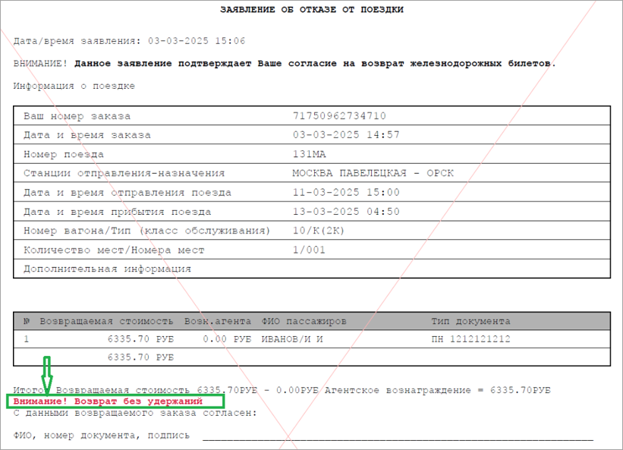
В случае если Агентское вознаграждение за проведение операции возврат было установлено, то в терминале при проведении возврата будет отображаться ошибка: «Возврат без удержаний. Агентское вознаграждение за проведение возврата не может быть установлено».
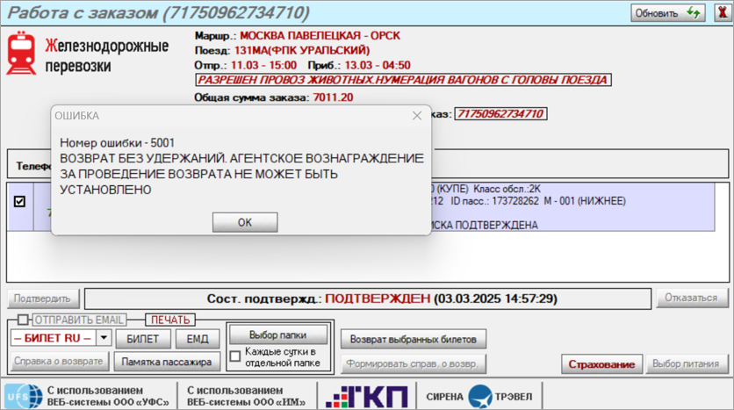
В связи с этим следует вернуться на шаг назад, где начинается процедура возврата, и установить сбор 0 руб.
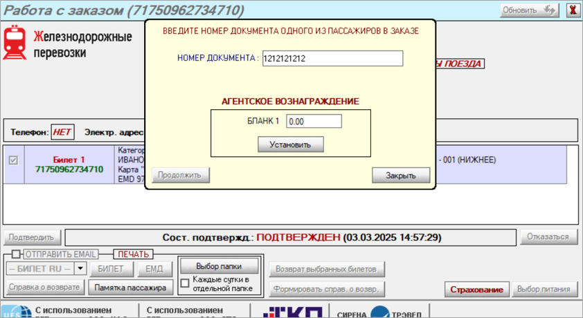
После проведения возврата в документе, который формируется на стороне РЖД – Квитанция Разных Сборов (КРС), будет указан тип возврата и причина: «Возврат; Без удержания: Указание»
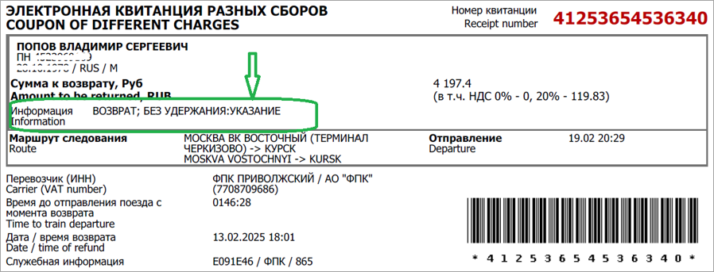
При формировании справки о возврате на последней странице также будет указано, что данный возврат вынужденный (без удержаний).
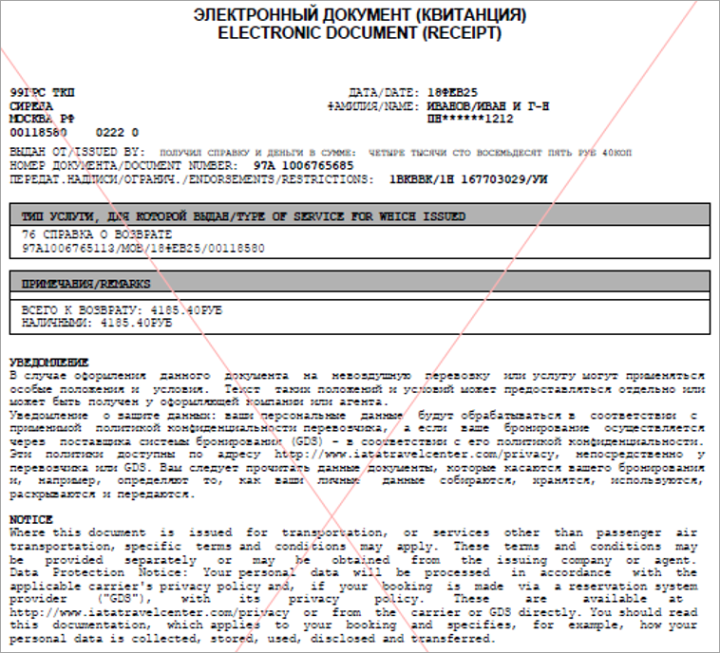
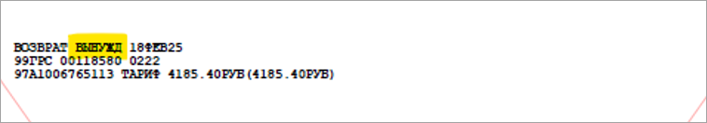

См. далее:
- Предоплаченное питание
Другие операции:
- Выбор поезда и вагона
- Выбор мест и ввод данных о пассажире
- Выбор формы оплаты
- Резервирование мест
- Подтверждение заказа
- Оформление билетов с применением специальных тарифов
- Оформление билетов на пригородные поезда
- Оформление билетов в международном сообщении
- Оформление автобусных перевозок
- Выкуп купе целиком
- Оформление билетов в двухэтажные вагоны
- Оформление билетов по маршруту туда и обратно
- Изменение статуса электронной регистрации
- Возврат и переоформление билетов
- Поиск заказа
- История запросов
- Отчет по продажам
- Сбойные ситуации при разрыве связи между системами
- Информация о вагонах и классах обслуживания

